日志授权


日期 | 版本 | 说明 | 修订人
2021/02/22 | V1.0 | 初版 | 林思

目录
前言 4
调试机 4
生产机 4
附录 4
利用Download工具推送文件 4

前言
为了在生产环境开启日志以便快速分析定位问题。

调试机
默认开启日志。

生产机
- 提供需要开启日志的SN号到我司相关人员。
- 我司相关人员提供相关材料，包括.list文件和授权文件authFile.properties。
- 利用Download工具推送authFile.properties文件。详见附录。
（日志授权文件仅当天和单次连接SDK有效，推入后需要退出重新进入应用，当天可重复推送。）

附录

利用Download工具推送文件
- .list文件和授权文件authFile.properties（已授权）：
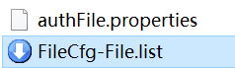
- PC端运行Download工具，拖入.list文件，点击Download。
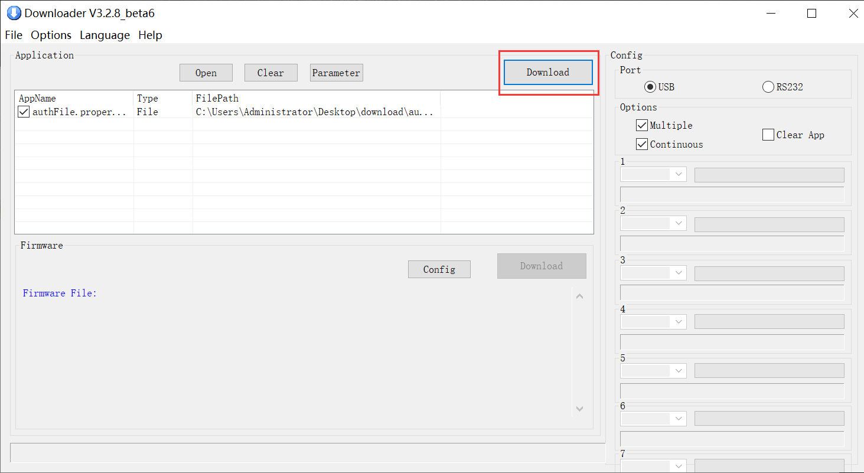
- PC端和终端用数据线接入，终端运行【升级工具】应用，点击下载并更新。
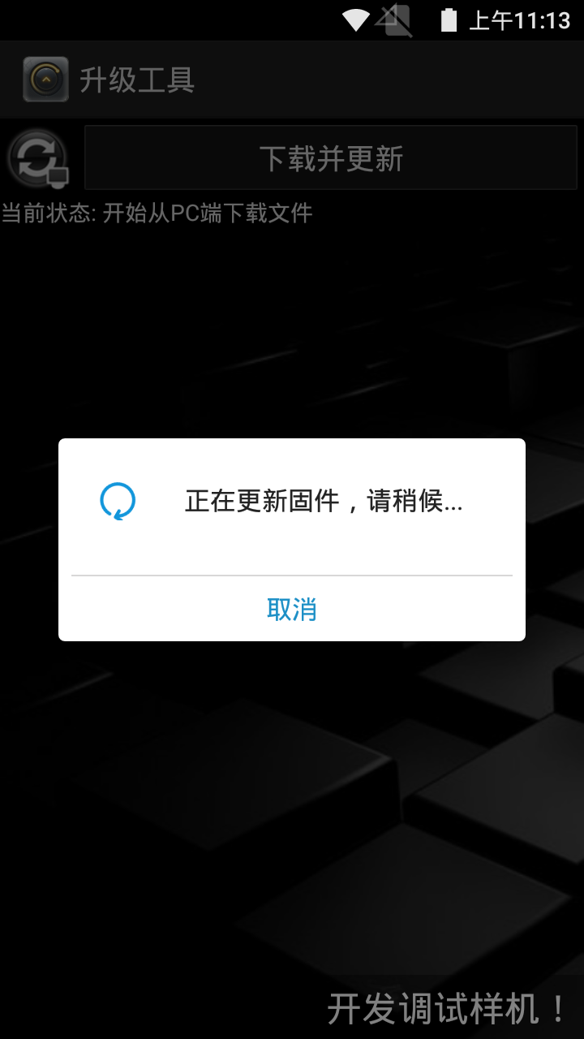
- 等待PC端下载完成。成功下载如图。
